A vizsgáztató tölti ki:  Vizsga dátuma: ............. év ............. hó ........ nap  Vizsgaközpont azonosítója: .............  Vizsgáztató neve: .................................................... | A vizsgáztató tölti ki:  Értékelés: Összpontszám: /max.: 20 pont  megfelelt/nem felelt meg  Vizsgáztató aláírása:
 | Vizsgázó neve:
55. FELADAT
A következő képszerkesztési vizsgatesztben először egy, a képszerkesztés elméletével kapcsolatos kérdésre kell válaszolnia, majd gyakorlati lépéseket kell végrehajtania a megadott állományokon.
- Az alábbiak közül melyik fogalom jelöl színmódot? [1 pont]
(a) | PNG
(b) | PSD
(c) | CCD
(d) | CMYK
- Ebben a feladatban nappali képből átmegyünk szürkületibe, amennyire csak lehet, élethűen. Az esti fényeknek meghatározó szerepük lesz. Indítsa el a képszerkesztő szoftvert, majd nyissa meg a utca.jpg állományt a megadott könyvtárból, a kijelölt adathordozóról! [1 pont]
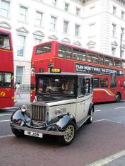
- Jelölje ki a képről a taxi lámpáit! Használja az ellipszis kijelölő eszközt! Törekedjen arra, hogy egyidőben mindkét lámpa ki legyen jelölve! [1 pont]
- Másolja ki a lámpákat egy külön rétegre, amelynek a neve lámpák legyen! [1 pont]
- Váltson vissza a Háttér rétegre, majd jelölje ki a taxi táblát! [1 pont]
- Invertálja a kijelölést! [1 pont]
- Vegye le a Háttér kép fényerőt és a kontrasztot úgy, hogy az utca félhomályba boruljon! [1 pont]
- Változtassa meg az Előtér színét sárgára! [1 pont]
- Hozzon létre egy új réteget! [1 pont]
- Adja a rétegnek a fény nevet! [1 pont]
- Jelölje ki a ismét a két lámpát, majd töltse ki a kiválasztott sárga színnel! [1 pont]
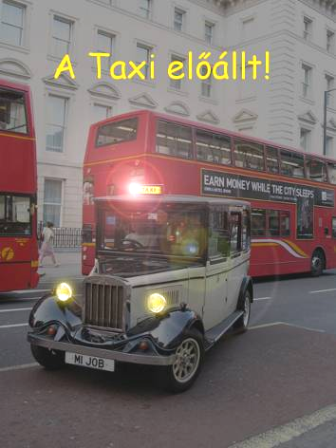
- Vegye le a kijelölést, majd enyhén mossa el a két kört Gauss-elmosás használatával annyira, hogy a lámpák láthatóvá váljanak! [1 pont]
- Állítsa a fény rétegmódját Kívetítésre (Screen)! [1 pont]
- Helyezzen el egy szövegréteget az autó fölé, ahova írja ki a következő feliratot: A taxi előállt! [1 pont]
- Válassza ki a Comic Sans MS betűstílust és használjon 45-ös betűméretet! A felirat színét módosítsa sárgára! [1 pont]
- Alkalmazzon Lencsecsillogást a Taxi táblára! [1 pont]
- Mentse el munkáját a képszerkesztő program saját formátumában! Adja a taxi nevet a fájlnak! [1 pont]
- Olvassza egybe a rétegeket! [1 pont]
- Mentse el a képet megadott meghajtóra taxi.jpg néven! [1 pont]
- Nyomtassa fájlba a végeredményt! Zárja be a megnyitott képeket és a képszerkesztő szoftvert! [1 pont]

